Муниципальное бюджетное дошкольное образовательное учреждение «Детский сад №1 «Звёздочка»

МЕТОДИЧЕСКОЕ ПОСОБИЕ
«Занимательный куб»
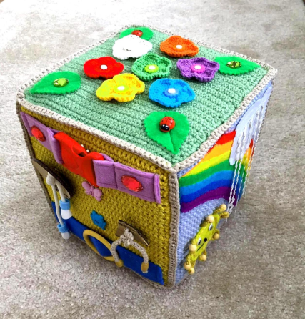
Выполнила: воспитатель
Толстова Ирина Евгениевна

2021 г.
"Ум ребенка находится на кончиках его пальцев". В. А. Сухомлинский.
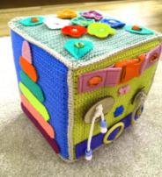
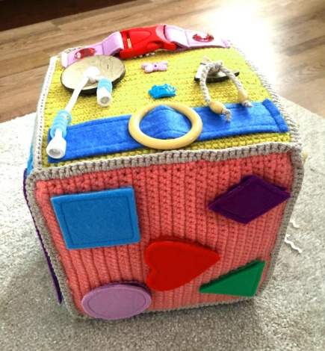
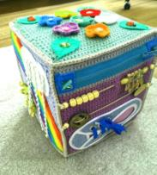
«Занимательный куб» — это удобная форма подачи игрового и познавательного материала в различных видах деятельности.
Использование дидактического пособия «Занимательный куб»
1. Педагогом в совместной деятельности с детьми (при проведении непрерывной образовательной деятельности, во время индивидуальных занятий с детьми, при организации игровой и поисково-экспериментальной деятельности детей, для использования в качестве сюрпризного момента).
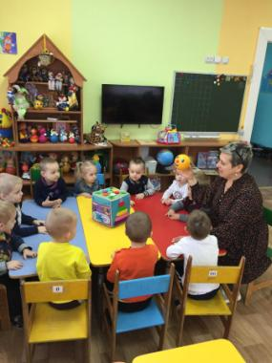
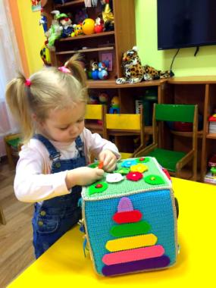
2. В самостоятельной детской деятельности (индивидуальной и подгрупповой).

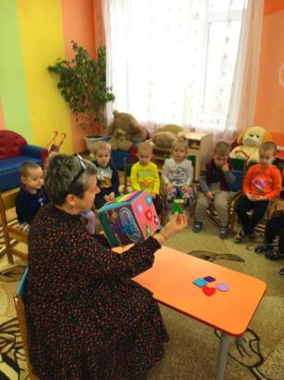
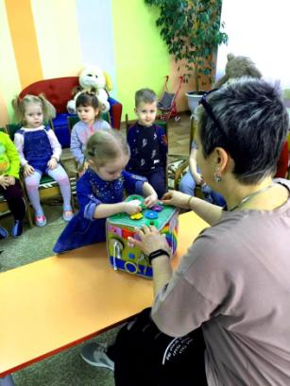
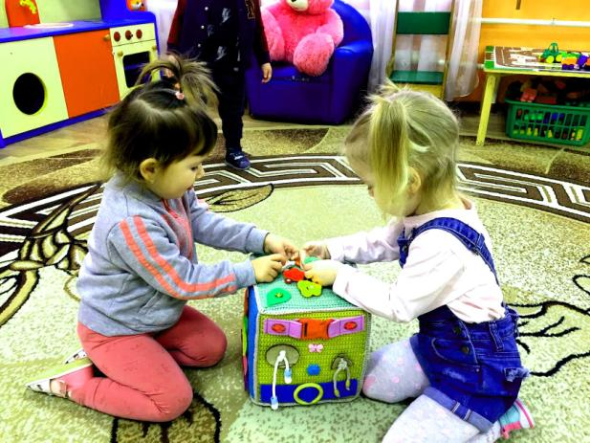
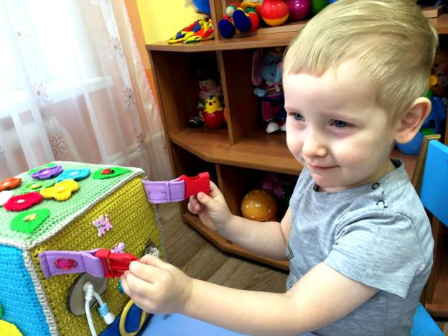
Актуальность пособия.
Сенсомоторное развитие в дошкольном возрасте составляет фундамент умственного развития. Сенсорное развитие включает в себя формирование восприятия цвета, формы, величины, пространственных отношений между предметами. Очень важным является развитие мелкой моторики рук. Основным видом деятельности дошкольников является игра, а применение в работе ДОУ здоровьесберегающих педагогических технологий повысит результативность воспитательно-образовательного процесса. Поэтому я решила реализовать все эти задачи через создание развивающих и дидактических игр в виде разработанного мною методического пособия «Занимательный куб» своими руками.
Цель: развитие сенсорных способностей и мелкой моторики рук детей младшего дошкольного возраста.
Задачи:
- Обогащение предметно-развивающей среды группы.
- Разработка дидактических игр и упражнений с данным пособием по основным направлениям развития ребёнка.
- Обеспечение использования игрового пособия детьми разного уровня развития:
∙ развивать сенсорное восприятие (цвет, форма, величина);
∙ развивать мелкую моторику рук;
∙ развивать наглядно-действенное и наглядно-образное мышление;
∙ развивать речь, память, внимание, воображение;
∙ развивать тактильные ощущения;
∙ воспитывать познавательный интерес;
∙ развивать у детей коммуникативные способности.
Аннотация пособия.
Я очень люблю вязать, поэтому моё авторское пособие представляет собой куб (20*20см) из 6 разноцветных граней, связанных крючком и соединенных между собой. На каждой стороне куба закреплены многофункциональные детали: разнообразные пуговицы, карабин-застёжка, замок-молния, шнуры, пряжка, верёвочки, колечки, деревянные бусы, резинки, липучки, прищепки. А так же элементы, связанные крючком и вырезанные из фетра.
Различные задания с использованием этих предметов, носят игровой характер. Внутри куба расположены поролоновые пластины. Особое внимание уделено подбору сенсомоторных объектов для пособия в плане их безопасности для жизни и здоровья детей.
Разработанное мною дидактическое пособие «Занимательный куб» – это мобильное устройство, дающее возможность для самовыражения детей, их эмоционального благополучия.
Игры и упражнения по сенсомоторике с использованием «Занимательного куба», помогают детям дошкольного возраста во всех образовательных областях (в соответствии с ФГОС ДО):
Физическое развитие: кисти и пальцы рук детей приобретают хорошую подвижность, гибкость, движения становятся координированными, уверенными, что значительно расширяет круг практической деятельности детей.
Познавательное развитие: занимательный куб играет существенную роль в развитии восприятия, памяти, внимания, мышления; происходит формирование познавательных действий, становление сознания;
развитие воображения и творческой активности.

Речевое развитие: обогащается активный и пассивный словарь детей; совершенствуется диалогическая речь.
Социально-коммуникативное развитие: дети растут активными, самостоятельными, любознательными, приобретают опыт. Происходит саморегуляция собственных действий. Им приятно осознавать, что они уже многое могут делать сами, что у них многое получается и это осознание живет у них внутри.
Художественно-эстетическое развитие: у детей развиваются творческая активность и воображение. Происходит становление эстетического
отношения к окружающему миру.

Занимательный куб – это игрушка, дающая огромный простор для манипулирования; тренирующая тактильное и зрительное восприятие, развивающая ориентацию в пространстве; развития внимания, памяти, мышления, моторики рук и речи.
Занимаясь с кубом, ребенок осваивает навыки взаимодействия со сверстниками, умения выполнять игровые задачи. В работе с пособием можно использовать стихотворения, потешки, песенки, музыкальные произведения, придумывать разнообразные истории, чтобы ещё больше заинтересовать ребенка, вызывая у него положительные эмоциональные чувства. Его можно использовать как при ознакомлении детей с новым материалом, так и при закреплении материала.
Игры, упражнения и задания с пособием «Занимательный куб»
1. Зелёная сторона. Здесь пришиты разноцветные пуговицы и съёмные, вязанные крючком, цветы, которые пристёгиваются. Пришиты фетровые листочки, на которых прикреплены насекомые и пластиковые камни. «Цветочная полянка», «Покажи листочки», «Найди по цвету», «Найди божью коровку», «Капельки росы», «Собери цветочки», «Покажи цветок жёлтого цвета, зелёного, красного…»
2. Синяя сторона. Пирамида из фетра состоит из шести цветов. Каждая деталь прикрепляется на липучку. «Собери пирамидку», «Назови цвета», «Приклей деталь», «Найди полоску жёлтого цвета, зелёного…»
3. Розовая сторона. На этой стороне пришиты геометрические фигуры разного цвета, изготовленные из фетра. На них крепятся на липучках такие же, но объёмные геометрические фигуры, которые легко снимаются. «Найди геометрические фигуры», «Найди похожую фигуру», «Разноцветные фигуры» «Цвет и форма» « Это круг, квадрат и т. д.» «Покажи квадрат, круг. Какого он цвета?» «Потрогай фигуры», «Какая фигура спряталась?», «Чего не хватает?»
4. Фиолетовая сторона. На этой стороне находятся молния, шнуровка, пуговицы различной величины, пластиковые камни, деревянные бусы, застежки, резиночки, декоративные прищепки. «Мамины бусы», «Завяжи шнурок», «Застегни молнию», «Весёлые прищепки», «Натяни резиночку», «Шнуровка», «Что блестит?», «Пуговицы встретились», «Поиграем с прищепками».
5. Голубая сторона Здесь по всей диагонали расположилась радуга из разноцветного фетра. Фетровое облако с разрезом, в которое можно спрятать свисающие верёвочки. Весёлое солнышко из фетра, в лучики вшиты бусины. «Солнышко и дождик», «Весёлая радуга», «Ленточки дождя», «Лучики солнышка», «Дождик идёт», «Дождик кончился», «Потрогай лучик», «Спрячь тесёмочки».
6. Жёлтая сторона На этой стороне закреплён пластиковый карабин-застёжка, движущая пряжка, пуговицы разной величины и формы, шнуры, верёвочки, колечки. «Найди котёнка», «Завяжи узелок», «Покажи бабочку», «Колечки», «Где спряталась лягушка?», «Открой замок», «Вправо-влево».
Первые игры должны быть легкими для восприятия. На каждом этапе обучения детям надо предлагать только один новый признак: цвет, форму или величину. Не старайтесь показать сразу много игр, предлагайте разные варианты одной игры. Обучение должно проходить в игровой форме. Постепенно усложнять задания.

